Hola, cómo están. Me gustaría que sigan trabajando con los temas que aprendimos. Pero también les voy a dejar una nueva actividad, que no sólo es para tocar con su instrumento, sino que tiene para poder hacer ritmos con algún instrumento de percusión o elementos que tengan en casa y también para cantar.

Vamos a ver una obra musical muy sencilla que trabajaremos en dos planos diferentes:

1. Melódico y
2. Rítmico.

Es un Tema súper conocido en todo el planeta….: “La Bamba”

¡PERO ANTES De empezar debemos repasar una cosita más muy sencilla!

Nosotros sabemos que las notas musicales son:

DO RE MI FA SOL LA SI

Pero en la mayor parte del planeta tierra estas notas se las llama así:

C D E F G A B

DO= C RE= D MI=E FA= F SOL= G LA= A SI=B

AHORA SI. Presiona en el link del video y aprende la canción con cada instrumento

<https://www.youtube.com/watch?v=nxpRHDsTOI4>

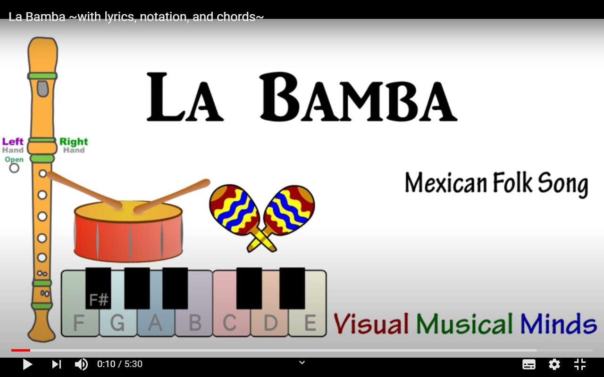

¡¡¡EXITOS!!!

SALUDOS, PROFE GASTON

Informática

Video: <https://drive.google.com/file/d/1TZf9icZ9lefj58oH3Vu8rj5QVnRfo4i9/view?usp=sharing>

Página:

<https://www.discoverykidsplus.com/juegos/la-serpiente-tiene-hambre>

**Materia**: Plástica Visual

**Profesora**: Carolina Nagy

**Curso**: 6to A,B Y C

**Segundo Ciclo**

**Contenido**: Figura-Fondo, Simetría Axial.Positivo y negativo.(currículum prioritario)

**Tema**: Simetría en mounstruos.Creación de personajes, recortando.

**Actividad**:

1. Doblar una hoja blanca o de color a la mitad. De forma vertical. Y dibujas de un lado de la hoja la mitad de un mounstruo, alíen, extraterrestre, las formas son libres y las expresiones también. Hay que utilizar toda la mitad de la hoja en lo posible. No dibujar de forma pequeña.
2. Al tener doblada y dibujada la mitad de la hoja, unir las dos partes y recortarlas, para que nos quede marcada la silueta del mounstruo. De esta forma estamos trabajando en espejo. Y el mounstruo quedará simétrico, un lado igual al otro. Si pusiéramos un espejo sobre el centro de la hoja la imagen se reflejaría del otro lado en el espejo.
3. Se puede pegar el mounstruo armado sobre una hoja de color, sobre una hoja de diario, o revista, para que se destaque la figura y el fondo.

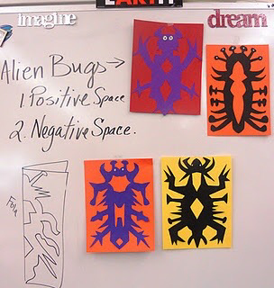

**Ejemplos de Mounstruos**

Paso 1 y 2